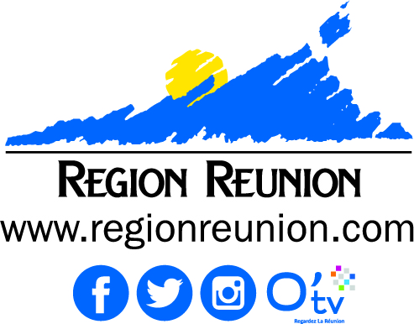
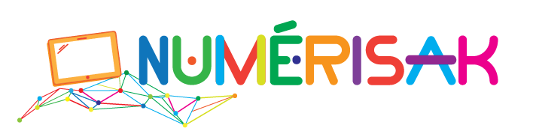

LE CARTABLE NUMÉRIQUE « NUMÉRISAK »
VOLET ÉQUIPEMENT - 2022/2023
APPEL A MANIFESTATION D’INTÉRÊT

Dans le cadre du dispositif Cartable Numérique « Numérisak » pour l’année scolaire 2022/2023, la Région Réunion lance un appel à manifestation d'intérêt auprès des revendeurs en informatique.

Pour répondre à cet appel à candidatures, les revendeurs doivent :
- Prendre connaissance de la convention de partenariat qui précise les conditions de mise en œuvre auxquelles ils devront se conformer ;
- Prendre connaissance de la convention relative à l’échange de données à caractère personnel dans le cadre de ce dispositif ;
- Transmettre aux services de la Région, deux exemplaires de ces conventions*, qui devront être dûment paraphées, signées et accompagnées des pièces réclamées.
Afin de permettre la diffusion des coordonnées des revendeurs auprès des bénéficiaires du Cartable Numérique, une liste sera réalisée sur la base des conventions réceptionnées par les services de la Région au plus tard le 10 août 2022.
La liste établie à cette date sera fournie avec les bons distribués lors du lancement du dispositif 2022-2023, soit en septembre 2022. Elle sera également accessible en ligne sur le site indiqué ci-dessous.
Seule la liste mise en ligne sera mise à jour régulièrement à l’arrivée ou à la sortie d’un partenaire.

* Les conventions qui devront être proposées sont à télécharger sur le site de la Région www.regionreunion.com

